

Kelompok

6

RPL :

RemindeR

. Kukuh Yoga Pradana

1

(A11.2018.11111)

. Yosa Arya Wigiyanto

2

(A11.2018.11113)

. Diva Madani S.

3

(A11.2018.11021)

4

. Muhammad Raihan A.

(A11.2018.11100)

5

. Bima Ary Widiatmaja

(A11.2018.11265)

6

. Gigih Yudhamara

(A11.2018.11556)

[Contributors to](https://github.com/gigihyudhamara/PPL4623/graphs/contributors)

[gigihyud](https://github.com/gigihyudhamara/PPL4623/graphs/contributors)

[hama](https://github.com/gigihyudhamara/PPL4623/graphs/contributors)

[r](https://github.com/gigihyudhamara/PPL4623/graphs/contributors)

[a](https://github.com/gigihyudhamara/PPL4623/graphs/contributors)

[/PPL4623](https://github.com/gigihyudhamara/PPL4623/graphs/contributors)

[·](https://github.com/gigihyudhamara/PPL4623/graphs/contributors)

[GitHu](https://github.com/gigihyudhamara/PPL4623/graphs/contributors)

[b](https://github.com/gigihyudhamara/PPL4623/graphs/contributors)



Project Charter



•

Aplikasi Reminder

1.1

Nama Project

•

Kelompok

6

RPL

(4623)

1.2

Nama Kelompok

•

17

Maret

2021

1.3

Tanggal Mulai Project

•

24

Mei

2021

1.4

Tanggal Berakhir Project

1.5 Deskripsi Project

Suatu aplikasi menghubungkan antara game designer dengan game publisher. Aplikasi ini berfungsi untuk manajemen pertemuan publisher dengan game designer. Beberapa fitur didalamnya antara lain: masing2 pengguna dapat melihat review appointment bulanannya masing-masing, reminder/ notifikasi, dan juga report/ log yang bisa di export ke dalam file csv. Di dalam aplikasi ini juga dapat menampilkan penjadwalan sampai ke level hari atau bahkan jam tertentu. Designer dapat membuat janji baru kepada publisher tertentu. Publisher dapat menentukan available time yang diharapkan untuk semua hari. Designer dapat membuat suatu project dari menu project dan menghubungkan project tersebut dengan suatu appointment. Project yang dibuat memiliki detail game dan status tambahan tertentu: Info Project: info game, game designer, status project, status development.

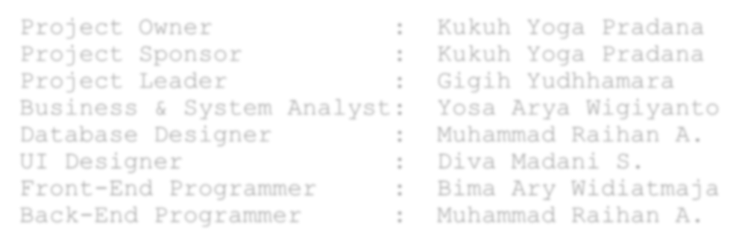

Project Owner

:

Kukuh

Yoga

Pradana

Project Sponsor

:

Kukuh

Yoga

Pradana

Project Leader

:

Gigih

Yudhhamara

Business & System Analyst

:

Yosa

Arya

Wigiyanto

Database Designer

:

Muhammad Raihan A.

UI Designer

:

Diva Madani S.

Front

-

End Programmer

:

Bima

Ary

Widiatmaja

Back

-

End Programmer

:

Muhammad Raihan A.

1.6

Stakeholder

# PROJECT SCOPE

2.1 Ruang Lingkup

Penghubung antara Game Designer dengan Game Publisher adalah sistem informasi yang bisa saling terhubung antara GD dan GP. Aplikasi ini berfungsi untuk manajemen pertemuan publisher dengan game designer. Beberapa fitur didalamnya antara lain: masing2 pengguna dapat melihat review appointment bulanannya masing-masing, reminder/ notifikasi, dan juga report/ log yang bisa di export ke dalam file csv.



2.2

Deskripsi Fungsionalitas

Login sebagai Game Publisher, Game Designer

Info game

Game designer

Status project

Status development

Review appointment

Menampilkan penjadwalan

Work

Breakdown

Structure



17-

Mar

Mar

27-

6-

Apr

Apr

16-

26-

Apr

6-

May

16-

May

26-

May

Jun

5-

Project initiation

project planning

Analisis project

Design Project

Build Project

Test Project

Implementasi project

Project

initiation

project planning

Analisis project

Design Project

Build Project

Test Project

Implementasi

project

Tanggal mulai

Mar

17-

24-

Mar

4-

Apr

14-

Apr

29-

Apr

14-

May

24-

May

Hari

7

10

10

15

15

10

7

Gantt Chart



Tools

•

Project Management

:

Discord

•

Diagram

:

Draw.io

•

Wireframe

:

Balsamiq

•

Mockup

:

https://mockuphone.com/

|  |
| --- |
| Login Page |

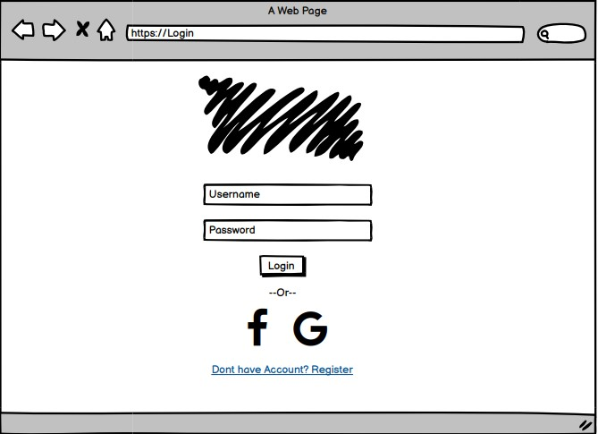

Register

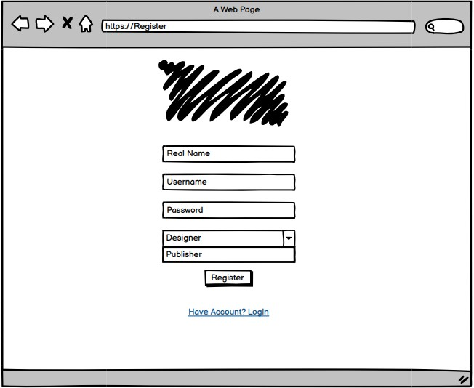

Dashboard

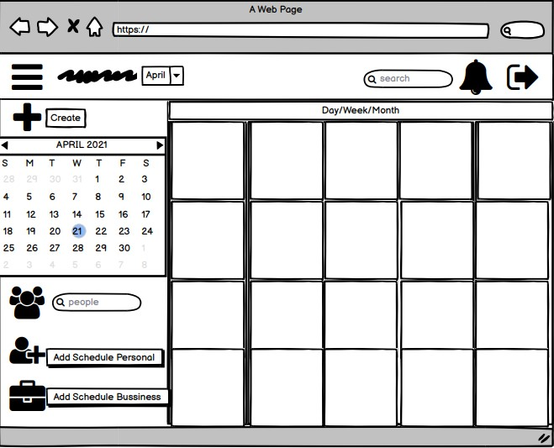

|  |
| --- |
| Home |

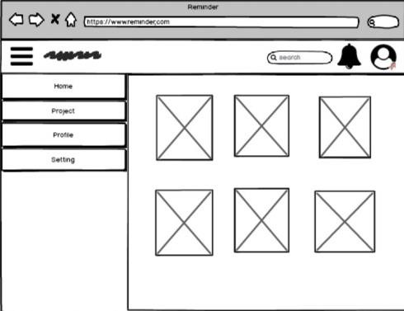

|  |
| --- |
| User Account |

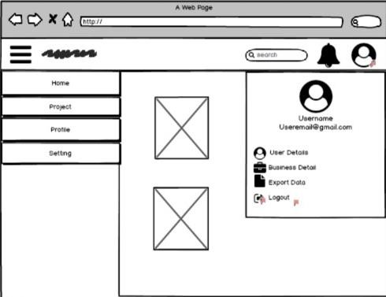

|  |
| --- |
| Add  Schedule Personal |

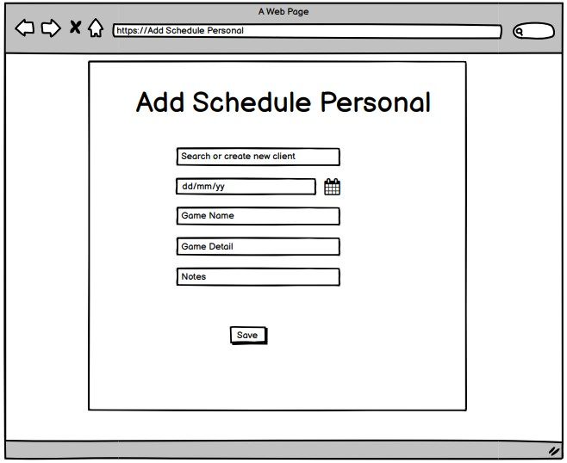

Add

Schedule

Bussiness

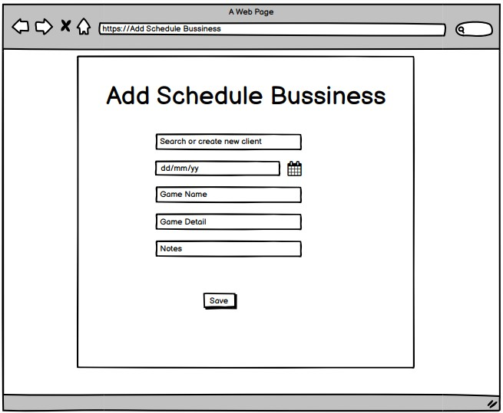

**Thank You**